实验一：点估计
学 号 | 2420020124 | 姓 名 | 余眈阳 | 班 级 | 信息1班
实验时间 | 5月15日 | 实验地点 | 2实验楼505 | 指导教师 | 张晶
- 实验目的
- 掌握矩估计和极大似然估计的计算方法。
- 会使用Python中的符号计算进行矩估计和极大似然估计的计算。
- 实验要求
1、复习矩估计的思想。
2、复习极大似然估计的思想。
3、使用公式进行参数的点估计，包括矩估计和极大似然估计。
- 实验设备（环境）
使用Python；windows系列操作系统的环境。
- 实验内容与步骤
- 问题：（实验9.1.2）总体服从分布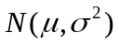,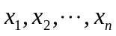为来自总体的样本，样本观测值为100，130，120，138，110，110，115，134，120，122，110，120，115，162，130，130，110，147，122，131，110，138，124，122，126，120，130，求参数和的矩估计。
解：（1）理论分析
由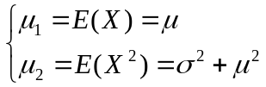得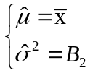
（2）实验步骤
1）使用公式计算样本均值和二阶样本中心矩；
2）列方程组
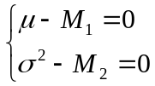，其中，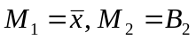
3）解方程组，令初值为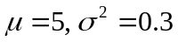
（3）程序代码
from scipy.optimize import fsolve
data=[100,130,120,138,110,110,115,134,120,122,110,120,115,162, 130,130,110,
147,122,131,110,138,124,122,126,120,130]
l=len(data)
#计算样本均值
s1=0
s2=0
for i in range(0,l):
k=data[i]
s1=s1+k
M1=s1/l
#计算样本二阶中心矩
for i in range(0,l):
k=data[i]
s2=s2+(k-M1)**2
B2=s2/l
#解方程组求解mu,sigma2
#定义方程组
def func(i):
mu, sigma2= i[0], i[1]
return [
mu-M1,
sigma2-B2,
]
#解方程组
r = fsolve(func,[5, 0.3])
#输出结果并验证
print('样本均值为',M1,'二阶中心矩为',B2,'方程组的解为',r)
- 运行结果
样本均值为 123.92592592592592
二阶中心矩为 165.03155006858708
方程组的解为 [123.92592593 165.03155007]
由运行结果知，参数的矩估计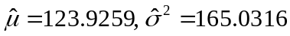，与理论分析值完全相同。

- 问题：（实验9.1.3）设总体的密度函数为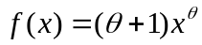，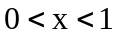。其中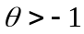是未知参数，为来自总体的样本，样本观测值为0.1，0.4，0.5，0.3，0.2，求参数的矩估计。
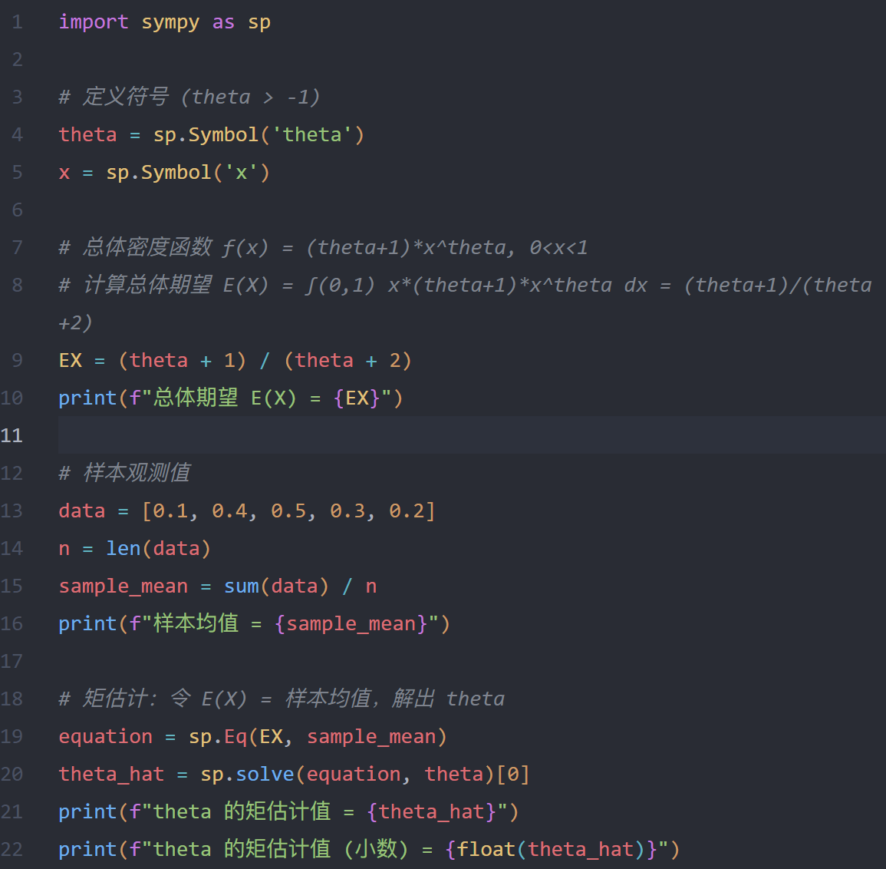

- 问题：（实验9.1.5）已知总体服从泊松分布，从总体中抽取容量为6的样本，样本的观测值为1，2，1，1，5，1，求参数的极大似然估计值。

4、问题：（实验9.1.6）已知总体服从二项分布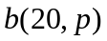，从总体中抽取容量为8的样本，样本的观测值为1，2，4，2，3，5，6，8，求参数的极大似然估计值。

